CLATRONIC

cz návod k použití
VL 3741 S – Stojanový ventilátor

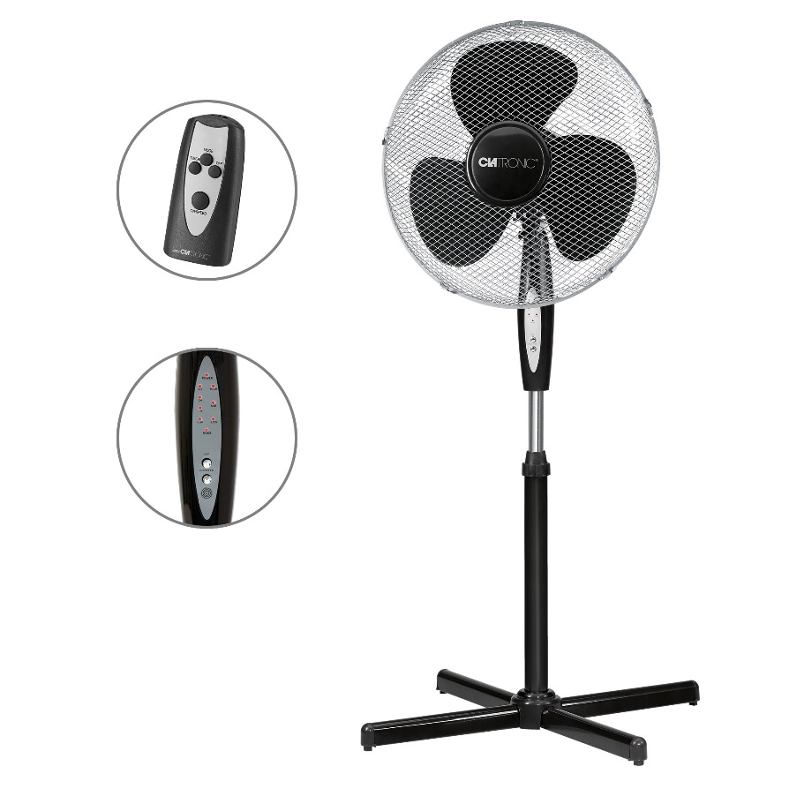

Speciální bezpečnostní pokyny
• Nikdy nevkládejte prsty ani jiné předměty do ochranné sítě.
• Dávejte pozor na dlouhé vlasy! Ty mohou být zachyceny ventilátorem z důvodu turbulence vzduchu!
• Používejte přístroj pouze s ochranou mřížkou!
• Pokud potřebujete odstranit kryt ventilátoru, nejprve vypněte spotřebič a vytáhněte zástrčku ze zásuvky.
• Vyberte stabilní plochu, aby se zabránilo sklopení ventilátoru během provozu!
• Nepokládejte přístroj bezprostředně vedle kamen nebo jiných zdrojů tepla.
• Nepokoušejte se opravovat spotřebič sami. Vždy se obraťte autorizovaný servis. Aby se zabránilo nebezpečí, nechte poškozený přívodní kabel vyměnit pouze naším servisem pro zákazníky nebo jinou kvalifikovanou osobou a to, za kabel stejného typu.
• Tento spotřebič mohou používat děti ve věku od 8 let a výše. Osoby s omezenými fyzickými, smyslovými nebo duševními schopnostmi, nebo s nedostatkem zkušeností a znalostí, pouze pokud je jim poskytnut odborný dohled nebo podány instrukce týkající se použití zařízení bezpečným způsobem.
• Děti se si nesmí hrát se spotřebičem.
• Čištění a uživatelskou údržbu nesmí provádět děti bez dohledu.

Elektrické připojení
• Před zapojením zástrčky do zásuvky se ujistěte, že síťové napětí se shoduje s informacemi na štítku.
• Připojte zařízení k řádně nainstalované chráněné zásuvce.
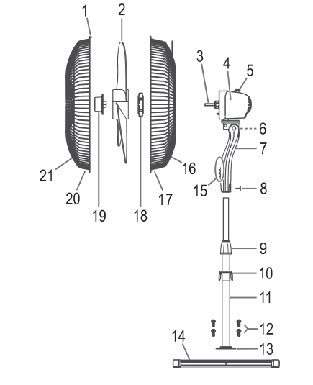
- Hák
- Vrtule
- Hřídel
- Motor
- Tlačítko pro oscilaci
- Šroub
- Spínač
- Šroub
- Upínací hlavice na nastavení výšky
- Kryt
- Tyč
- Šroub
- Montážní deska
- Podstavec
- Tlačítko pro nastavení rychlosti
- Zadní kryt ventilátoru
- Upevňovací matice
- Upevňovací matice pro zadní kryt
- Upevňovací šroub

Vybalení přístroje
- Vyjměte zařízení z obalu
- Odstraňte veškeré obaly z výrobku.
- Zkontrolujte obsah.
- Zkontrolujte, zda zařízení po přepravě není poškozené.

Montážní návod
- Spodní část ventilátoru sestavte do kříže.
- Namontujte desku pomocí čtyř křížových šroubů.
- Odstraňte matici na nastavení výšky a posuňte kryt na dolní pozici stojanu.
- Povolte spojovací šroub a nasaďte tyč a motor na podstavec. Šroub poté zase utáhněte.
- Zašroubujte upevňovací matici proti směru hodinových ručiček.
- Nasaďte zadní kryt ventilátoru.
- Otočte upevňovací matici a namontujte zadní kryt ventilátoru.
- Nasaďte vrtuli.
- Zašroubujte vrtuli proti hodinovým ručičkám.
- Vyjměte šroub a matice z krytu a umístěte je na dosah.
- Připojte přední kryt na zadní.
- Zajistěte kryt šroubem a maticí.
- Upevněte pomocí háčku.
Uvedení do provozu
- Před připojením do zásuvky zkontrolujte, zda je síťové napětí vhodný pro daný výrobek. Specifikaci lze nalézt na typovém štítku.
- Připojte zařízení k správně uzemněné zásuvky.

Vložení baterií do dálkového ovladače
(baterie nejsou součástí balení)
- Otevřete kryt na baterie na zadní části dálkového ovladače.
- Vložte 2 mikro baterie typu R03 "AAA" 1,5 V.
- Ujistěte se, že baterie jsou umístěny správě dle polarity.
- Zavřete kryt na baterie.
Rozsah dálkového ovládání
- Dosah: cca 8 m.
- Pokud se bude dosah zmenšovat, vyměňte baterie.
- Zajistěte, aby mezi dálkovým ovladačem a přístrojem nebyly žádné překážky.
Použití
Základní nastavení
Úhel náklonu ventilátoru
1. Povolte aretační šroub.
2. Nakloňte ochrannou mřížku do požadované polohy.
3. Utáhněte aretační šroub.
Nastavení ventilátoru
Máte dvě možnosti:
- ventilátor se neotáčí
1. Vypněte zařízení.
2. Stlačte knoflík směrem nahoru.
3. Pomocí rukojeti si nastavte polohu ventilátoru.
- ventilátor se točí
1. Vypněte zařízení.
2. Stiskněte knoflík.
3. Chcete-li vypnout funkci, vytáhněte tlačítko nahoru.
Ovládání
- Některé funkce můžeme ovládat ručně nebo ovladačem.
- Tlačítka označené s * jsou na ovladači a na základně.
Stlačte tlačítko ON/SPEED opakovaně pro výběr jedné z rychlostí:
- LOW
- MID
- HIGH
MODE funkce změna větru
- Přístroj má dvě volitelné rychlosti: normální režim a režim spánek. Rychlost ventilátoru se mění rozdílně v obou režimech. Stiskněte tlačítko MODE pro zapnutí jednoho z režimů.
- Manuální režim (kontrolka MODE svítí červeně). Můžete kdykoli stanovit rychlost ventilátoru sami.
- Přirozený režim (kontrolka MODE svítí zeleně).
Pokud máte nastavený ventilátor na vysokou, rychlost můžete přepnout na vysokou – střední – pomalou – vypnout.
Pokud máte nastavený ventilátor na střední rychlost, můžete přepnout na střední – pomalou – vypnout.
Pokud máte nastavený ventilátor na nízké rychlosti, můžete přepnout na pomalou – vypnout.
Režim spánku (kontrolka MODE se zhasne)
- Pokud máte nastavenou vysokou rychlost (HIGH) prvních 30 minut ventilátor pracuje na vysokou rychlost poté ventilátor pracuje 30 min na střední rychlost a poté pracuje na nízkou rychlost.
- Pokud máte nastavenou střední rychlost (MID) prvních 30 min pracuje ventilátor na střední rychlost, poté se přepne na pomalou rychlost.
- Pokud máte nastavenou pomalou rychlost (LOW) tak se ventilátor automaticky přepíná do klidového režimu a následně do pomalého režimu.
Časovač
Tlačítkem TIMER lze nastavit vypnutí přístroje.
Tlačítko OFF
Stlačte tlačítko, pokud chcete přístroj vypnout.
Hlučnost:
nižší než 70 dB (A)
TECHNICKÁ SPECIFIKACE
Model: …………………………………………………VL 3741 S
Napájení: …………………………………………….220-240 V~, 50/60 Hz
Příkon: …………………………………………………45W
Ochranná třída: …………………………………..II
Čistá váha: …………………………………………..cca 2,60 kg

Význam symbolu „Popelnice“
Chraňte naše životní prostředí, elektropřístroje nepatří do domovního odpadu.
Pro likvidaci elektropřístrojů použijte určených sběrných míst a odevzdejte zde elektropřístroje, jestliže je už nebudete používat.
Pomůžete tak předejít možným negativním dopadům na životní prostředí a lidské zdraví, ke kterým by mohlo dojít v důsledku nesprávné likvidace.
Přispějete tím ke zhodnocení, recyklaci a dalším formám zhodnocení starých elektronických a elektrických přístrojů.
Informace o tom, kde lze tyto přístroje odevzdat k likvidaci, obdržíte prostřednictvím územně správních celků nebo obecního úřadu.

